П А М Я Т К А Р О Д И Т Е Л Я М!
Уважаемые родители!

Госавтоинспекция обращает внимание на то, что автомототранспорт – это источник повышенной опасности, и только строгое соблюдение ПДД обеспечит безопасность участников дорожного движения. Поможет им сохранить свои жизни и здоровье.
Разъясняем, что управление мопедом (скутером) разрешено лицам, достигшим 16-летнего возраста и для управления мопедами и скутерами в настоящее время требуется получать водительское удостоверение категории «М», к управлению мотоциклом, объём двигателя, которого до 125 см3 (права категории А1) допускаются лица, которым исполнилось 16 лет. Получить водительское удостоверение на мотоцикл (права категории А) возможно по достижению 18 лет.
Также стоит отметить, что некоторые устройства, схожие по конструкции со средствами индивидуальной мобильности, имеющие электродвигатель номинальной максимальной мощностью в режиме длительной нагрузки более 0.25 кВТ и (или) максимальную конструктивную скорость более 50 км/час, относятся к мототранспортным средствам соответствующей категории «М» или «А».
Несовершеннолетний не может управлять транспортным средством, не имея водительского удостоверения, будь то автомобиль, мотоцикл либо скутер.
Согласно ст. 12.7 ч.1 КоАП РФ к лицу, управляющему транспортным средством и не имеющим права управления транспортным средством (исключение составляет учебная езда) будет применено административное наказание в виде административного штрафа в размере от 5 до 15 тысяч рублей.
Также предусмотрена административная ответственность, в отношении лица передавшему управление, лицу не имеющему право управление транспортным средством, а именно
статья 12.7 ч.3 КоАП РФ - передача управления транспортным средством лицу, заведомо не имеющему права управления транспортным средством (за исключением учебной езды) или лишенному такого права, - влечет наложение административного штрафа в размере тридцати тысяч рублей.
Уважаемые родители! В первую очередь на Вас лежит ответственность за воспитание у детей законопослушного поведения на дороге необходимо особенно пристально контролировать детей, исключить возможность их доступа к ключам от автомобилей, мотоциклов и скутеров, проводить профилактические беседы с детьми о строгом соблюдении Правил дорожного движения, старайтесь сделать все возможное, чтобы оградить детей от несчастных случаев на дорогах! Пусть дорога будет для наших детей безопасной.
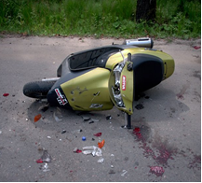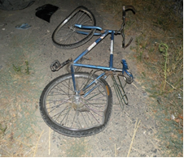 | ПУСТЬ ДОРОГА БУДЕТ ДЛЯ НАШИХ ДЕТЕЙ БЕЗОПАСНОЙ!

